自家幹細胞療法に関する説明文書

（幹細胞治療を受けられる前によくお読みください。）

◎幹細胞療法を受けるかどうかを決めていただくための説明文書および同意文書です。

◎説明の内容をお読みいただき、十分にご理解いただいた上で、この治療を受けるかどうかをご自身の意思によってお決めください。

◎内容についてわからないことや心配なことがありましたら、遠慮なく獣医師や病院スタッフにご質問ください。

◎この治療を受けたあとでも、理由に関係なく、いつでもやめることができます。また、その場合も最適な治療を相談します。

（動物病院名）
（所在地）
（作成日）

1．再生医療（細胞治療）とは
自身の細胞を体の外で培養し、病気や怪我の治療に役立てる治療法を再生医療（細胞治療）と言います。これまで、治療法が存在しなかった病気などに対する新しい治療法として注目され、世界中で研究が行われています。ヒト医療においては、厚生労働省の先進医療に認定されており、すでに大学病院や医療機関などの臨床現場おいて利用が始まっている治療方法でもあります。
再生医療は、患者さんから採取した細胞を体の外で増やし、生理活性物質や細胞が増えるための足場を加えることで、目的にあった細胞に変化（分化といいます）させた後に、本人に移植することが基本になります。

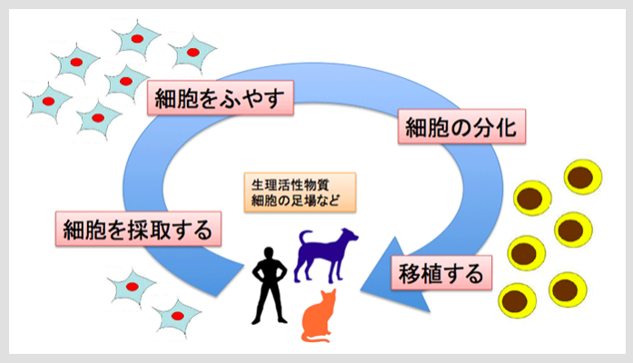

2．間葉系幹細胞とは
動物の体には、さまざまな器官や臓器などに変化する（「分化する」といいます）細胞が存在します。この細胞は幹細胞（かんさいぼう）と呼ばれます。幹細胞療法とは、この細胞を体外で培養し、体内に戻してあげることで、傷ついた器官や臓器の再生を行う治療法です。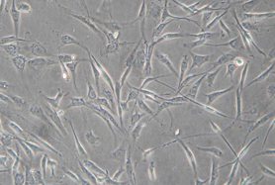
幹細胞療法では、2種類の幹細胞を利用します。ひとつは骨髄に含まれる骨髄液中に存在する骨髄幹（こつずいかん）細胞、もうひとつは皮下脂肪の中に含まれる脂肪幹（しぼうかん）細胞です。
骨髄や皮下脂肪由来の幹細胞は、骨や、軟骨、筋肉や心筋細胞、そして血管を形作る細胞に分化することが知られています。幹細胞療法は、これらの分化する能力を利用することで、自分の細胞から必要な器官や臓器を「再生」させる治療法なのです。
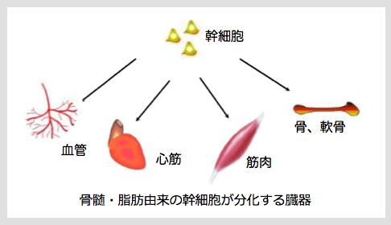
3．自家幹細胞療法の方法
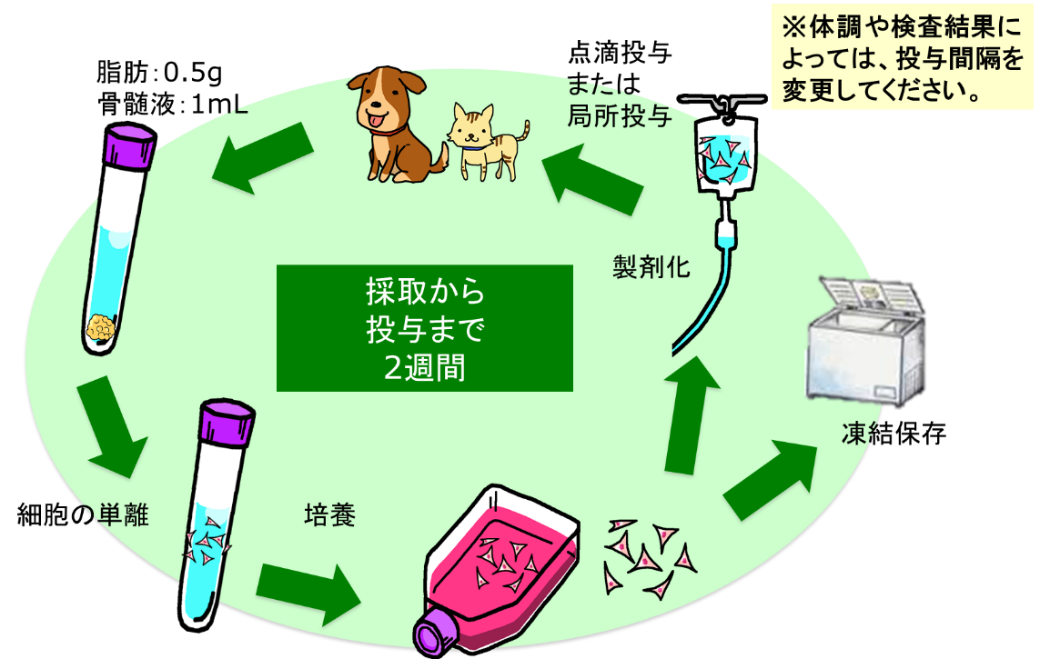

細胞の培養は、動物病院内の細胞培養施設で行なわれます。患者さんへ全身麻酔を実施し、脂肪0.5gもしくは骨髄液1mlを採取、そこから幹細胞を取り出して2週間ほどかけて培養を行います。増殖した幹細胞を最終的に洗浄してから、注射や点滴によって体内に戻します。細胞の培養自体は、体内に戻す必要があるので、クリーンな環境で、隔離された専用の培養装置で細心の注意を払って培養されます。ごく稀な割合で、細胞の増殖不良、細菌の混入、また地震などの災害時において細胞が使用できなくなった場合、再度採取を行うことがあります。

4．期待される効果について
幹細胞は、骨折癒合不全や脊髄損傷、また炎症性の関節炎を中心に治療の研究が進められています。骨折癒合不全では、幹細胞が骨の周囲にある骨膜（こつまく）や、骨細胞、また栄養を運ぶ血管に分化することで骨折部位を修復していくと考えられています。また、脊髄損傷では、幹細胞が血管へと分化し、損傷部位の血流を回復することで、神経細胞の伸長を補助したり、脊髄全体の再形成を促すと考えられています。関節炎では、幹細胞が関節に新たな軟骨や骨膜を形成させ、痛みを和らげたり、炎症を抑制させると考えられています。その他にも、猫の口内炎や犬の炎症性腸疾患などの疾患においても有効性の確認が徐々にすすめられています。
上記のような疾患において効果が期待される一方で、メリットがまったく得られない疾患やケースもあります。
5．予測される不利益やリスク
大量に細胞を静脈投与する場合、稀に吐き気、嘔吐、過呼吸といった軽度な症状を呈する場合があり、またごくごく稀に肺塞栓や虚脱（きょだつ）といった重篤な副作用があると報告されいます。そのため、安全性を考慮し、静脈投与を行う場合に限り1.0×10⁶個/kg B.W. （体重5kgの場合およそ500万個）を超えないように細胞を調整します。
脂肪や骨髄液の採取には、全身麻酔を実施するため麻酔のリスクが存在します。さらに、細胞を培養するのに約2週間かかり、その間に病気が進行してしまう恐れがあります。細胞培養には、ウシ胎子由来の血清（FBS）を用いるためウシに対してアレルギー反応を呈する動物はアナフィラキシー反応を起こすリスクが高まります。また、細胞培養には抗生物質も使用しているため薬物アレルギーを起こす可能性もあります。
幹細胞からは、新しく血管を作る物質が多く放出されると報告されており、すでにガンが塊として存在していた場合は、この物質の影響によりガンが大きくなってしまう可能性もあります。

6．他の治療法との比較
患者さんの病気の種類や現在の状態によってさまざまな治療法が考えれます。他の治療法と幹細胞療法とのメリットデメリットを獣医師より詳しく説明いたします。

7．幹細胞療法を受けるにあたって
幹細胞療法を受けるかどうかは、ご自身に決めていただくことであり、強制ではありません。また幹細胞療法を受けない場合でも、そのことにより現在の治療が受けられなくなったり不利益を被ることはありません。
さらに、幹細胞療法を受けていただいたあとでも、理由に関係なく中止を希望する場合や継続が難しい場合にはいつでもやめることができますので、獣医師にご相談ください。
いずれにおいても、獣医師はあなたにとって最適な治療をご相談します。

8．健康被害の補償のために必要な措置について
幹細胞療法を受けたことが原因となって、何らかの健康被害を患者さんが受けた場合には、遠慮なくお申出ください。当院で治療、その他の適切な対応をいたします。

9. 治療に係る費用について
病院スタッフより自家幹細胞療法に係る費用を詳細に説明します。それに加えて、自家幹細胞療法以外に併用するお薬や検査等についても別途費用が発生する場合があります。ご質問がある場合は病院スタッフに必ずお尋ねください。
同意文書
（動物病院） 殿
私は｢幹細胞療法｣に関して、獣医師（実施者）から説明文書を用いて説明を受け、理解しました。つきましては、幹細胞療法を受けることに同意します。今回、私が受ける幹細胞療法は以下です。
□ 自家 骨髄由来間葉系幹細胞療法
□ 自家 脂肪組織由来間葉系幹細胞療法
同意日： 年 月 日 飼い主氏名：
患者氏名（動物）：
生年月日および年齢：
住所：
電話番号：
私は、説明文書に基づき説明しました。
説明日： 年 月 日 獣医師（実施者）名：
動物病院名：
実施責任者名：
緊急連絡先：

